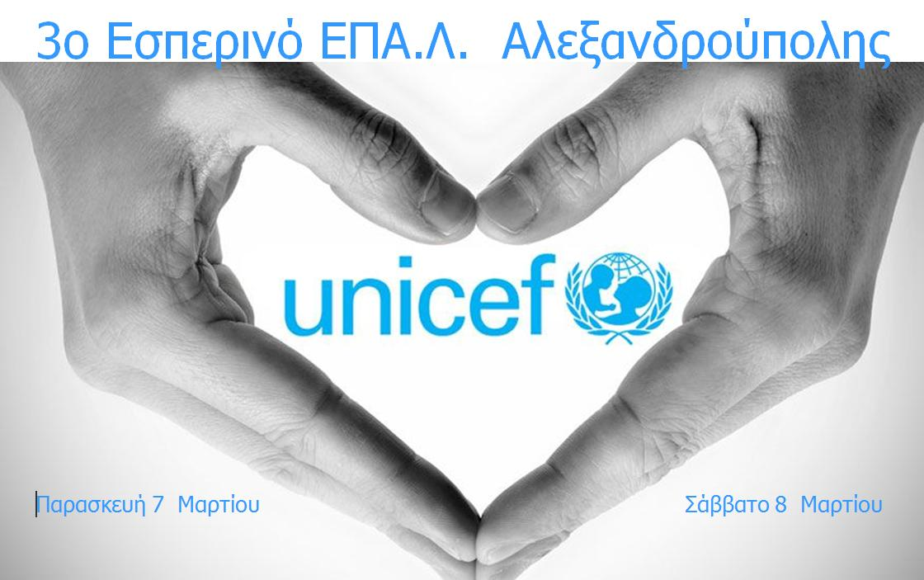

ΠΡΟΓΡΑΜΜΑ ΔΡΑΣΕΩΝ

« Εμβόλια, φαγητό και σχολείο για τα φτωχά παιδιά όλου του κόσμου »

Δράση | 07/03/2014 | 08/03/2014
Ποδηλατικός γύρος της πόλης | Πάρκο  Εθνικής Ανεξαρτησίας ώρα 11:00
Παρουσίαση του προγράμματος  της Unicef | Αίθουσα εκδηλώσεων 3^{ου} ΕΠΑ.Λ. Αλεξ/πολης  ώρα 18:30
Συναυλία νεανικό συγκρότημα | Αίθουσα εκδηλώσεων 3^{ου} ΕΠΑ.Λ. Αλεξ/πολης  ώρα 19:30
Παζάρι βιβλίου και παιδικών παιχνιδιών | Είσοδος 3^{ου} ΕΠΑ.Λ. Αλεξ/πολης  ώρα 18:30 | Είσοδος δημοτικού θεάτρου  Ώρα 11:00
Αιμοδοσία | Είσοδος 3^{ου} ΕΠΑ.Λ. Αλεξ/πολης  ώρα 18:30 – 20:30 | Είσοδος δημοτικού θεάτρου  Ώρα 11:00
Μουσικοθεατρική παιδική παράσταση |  | Δημοτικό θέατρο  ώρα 11:00

